|  |  |
| --- | --- |
| OUS_logo_RGB_HighRes | Vedlegg til: **Brukerveiledninger: Aria RAD**  Dok ID: 141213 |
| Direkteinnstilt elektronbehandling | |

Dette dokumentet beskriver hva som skal gjøres i Aria ved direkteinnstilt elektronbehandling.

Dokumentet inneholder to varianter av prosedyrebeskrivelsen; en kortversjon som kan brukes som huskeliste når man har lært seg Aria, og en mer omfattende og illustrert versjon som kan brukes i opptreningsfasen.

Innhold

[Direkteinnstilt elektronbehandling 1](#_Toc97718875)

[Kortversjon 2](#_Toc97718876)

[Home 2](#_Toc97718877)

[Encounter 2](#_Toc97718878)

[Care Path 2](#_Toc97718879)

[Oppmøte på fiksering 2](#_Toc97718880)

[Beregning av MU 2](#_Toc97718881)

[Plan parameters 2](#_Toc97718882)

[Treatment Preparation 3](#_Toc97718883)

[Plan Scheduling 3](#_Toc97718884)

[Patient Alert ved bolus 3](#_Toc97718885)

[Sende planen til fysiker 3](#_Toc97718886)

[Detaljert og illustrert versjon 4](#_Toc97718887)

[Home 4](#_Toc97718888)

[Encounter – oversikt over pasientens behandling 4](#_Toc97718889)

[Rekvisisjon 4](#_Toc97718890)

[Plan Parameters 6](#_Toc97718891)

[Treatment Preparation 14](#_Toc97718892)

[Plan Scheduling 16](#_Toc97718893)

[Bolus (Patient Alert) 16](#_Toc97718894)

# Kortversjon

## Home

Klikk på pasientens navn i tasken «Elektroner uten CT» for å åpne arbeidsrommet *Encounter*.

## Encounter

* Velg eller opprett *Encounter Type* = «RAD Planleggingsavsnitt»
* Encounter arbeidsområdet gir en oversikt over pasientens behandling. Gjør deg kjent med pasienten ved å orientere deg igjennom informasjonen som finnes her.

## Care Path

* Care Path viser oppgaver (*Tasks*) og timeavtaler (*Appointments*) og gir en visuell oversikt over arbeidsflyt.

## Oppmøte på fiksering

* På pasientens oppmøte vil lege bestemme feltform og dyp, og ut fra ønsket dyp det skal gis dosedekning til så velges energi. Feltet påtegnes på pasienten. Dette føres inn i rekvisisjonen og lege trykker «*Approve*». Dette er legens signatur på feltet.
* For valg av energi sjekk oversikt over hvilke energier som til enhver tid er i drift. De ligger på [K:\Felles\KRE\Delte\AMF\AKB\Doseplan\Strålekvaliteter i drift ved RAD.xlsx](file:///K:\Felles\KRE\Delte\AMF\AKB\Doseplan\Strålekvaliteter%20i%20drift%20ved%20RAD.xlsx).
* Sett oppmøtet (enten i kalenderen eller i Care Path) til status «Manually Completed».

## Beregning av MU

* Gå til «Home» og velg oppgaven «Beregning av MU» for å åpne arbeidsområdet «Plan Parameters». Beregn antall MU for valgt feltstørrelse og energi ved å bruke tabell (Varian True Beam) eller MU-kalkulator (Elekta).

## Plan parameters

* For generelle direkteinnstilte elektronfelt: lag en ny plan ved å høyreklikke på rekvisisjonen og velg «Create Plan». Hvis det er flere målvolum som skal behandles, velg «Create One Plan Per Prescribed Target».
* Gi ID og navn til planen som beskriver anatomisk område. For at planene skal sorteres hensiktsmessig bør planene nummereres i den rekkefølgen de skal behandles ved å sette et nummer først i PlanID. Eksempel ID: 1\_HS Panne og Name: HS Panne
* Legg til et nytt referansepunkt for dosetelling per plan. Dette navnes likt som målvolumet (eksempel: panne HS). Opprett også et volum som navnes likt som referansepunktet. Volumet skal være av typen «Irrad vol» og regionskode legges til i feltet «Volume code».
* Legg inn feltdata (alle felt som må velges er oransje).
  + Field ID = Fortsett i stigende rekkefølge fra siste felt i Mosaiq eller Aria.
  + Technique = Static
  + Energy = aktuell elektronenergi i planen
  + Doserate = 600 MU/min
  + MU = aktuell MU regnet ut fra kalkulator eller doseringstabell
  + Dose = rekvirert dose for planen
  + Tol. table = RAD dir. 1. fx
  + Planned SSD = planlagt SSD, normalt 100 cm
  + Gantry Rtn = 0
  + Coll Rtn = 0
  + Accessory Mount = aktuell tubus (A06 = 6x6, A10 = 10x10 osv…)
  + ElectronAperture = CustomFFDA, eller CustomFFDA6 hvis 6x6 tubusen brukes.
  + Couch Rtn = 0
* Når planen er klar, setter stråleterapeut planen til «Planning Approved». Dette er stråleterapeuten sin signatur.

## Treatment Preparation

* Skriv inn koden til innsatsen. Dette skrives inn ved siden av «Electron Aperture»
* Legg inn fikseringsinformasjonen i Set-up Note, samt at det er en direkteinnstiling.
* Legg inn foto av fiksering og foto av felttegningen, samt ansiktsfoto.

## Plan Scheduling

* Schedulér behandlingene ved å klikke på «Schedule».
* Når fysiker har kontrollert planen skal hen sette planen til «*Treatment approved»*. Dette er fysiker sin signatur

## Patient Alert ved bolus

* Hvis pasienten skal behandles med bolus: gå inn i «Encounter»-modulen og legg inn en «Patient Alert». Skriv inn bolustykkelse og plannavn.

## Sende planen til fysiker

* Trykk på det lille arket ved siden av «Done»-knappen og skriv inn informasjon fra utregningen av MU (for Varian: Antall MU/Gy) og diodeforventningsverdi.
* Trykk «Done» – planen er nå til sjekk hos fysiker! Når «Done» trykkes opprettes samtidig en forhåndsbestemt planleggingskode (WEGX). Dette skjer helt av seg selv.

# Detaljert og illustrert versjon

## Home

Klikk på pasientens navn i tasken «Elektroner uten CT» for å åpne arbeidsrommet *Encounter*..



## Encounter – oversikt over pasientens behandling

I *Encounters* opprettes automatisk en ny *Encounter* i venstre kolonne. Velg type «RAD Planleggingsavsnitt» for å vise informasjon som er relevant for fikseringspersonalet. *Encounter Items* for planleggingsavsnitt er samlet i fire grupper. Gjør deg kjent med pasienten ved å orientere deg igjennom disse.

|  |  |
| --- | --- |
| Figur : Velg *Encounter Type* = «RAD Planleggingsavsnitt»… | Figur : …og disse *Encounter Items* vil vises |

## Rekvisisjon

Når alle strålefeltene på pasienten er stilt inn fyller legen inn informasjon om dyp, feltstørrelse og ev. bolus under Notes i rekvisisjonen. Hvis det er flere felt er det viktig å knytte denne informasjonen til korrekt volum. Når rekvisisjonen er ferdig utfylt settes den til «Approved». Dette gjelder som legens signatur.

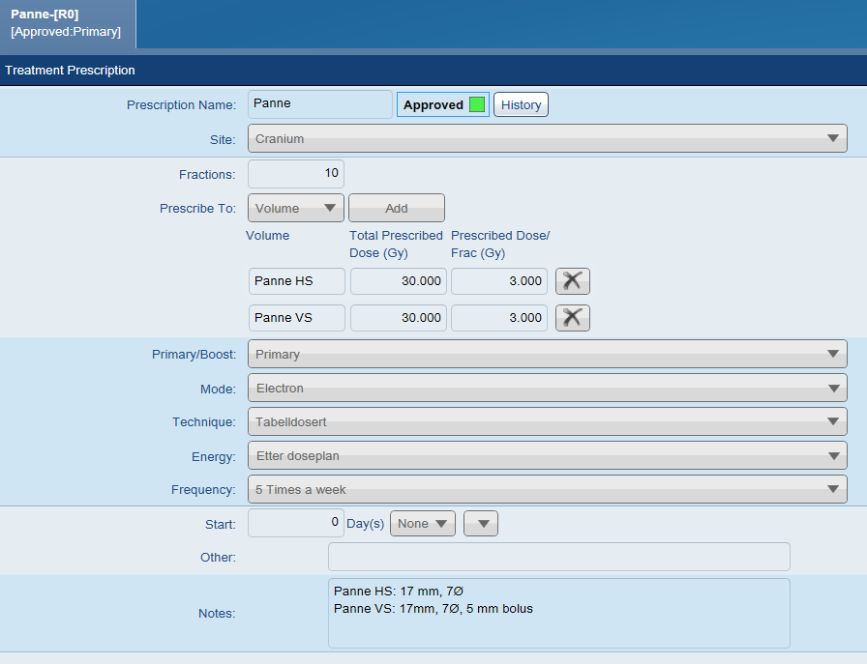

Figur Eksempel på ferdig utfylt rekvisisjon

Gå deretter til pasientens Care Path. Høyreklikk på timebestillingen «Elektroner uten CT», velg «Set Appointment Status» og «Manually Completed». Dette kan også gjøres i Appointment Scheduling.

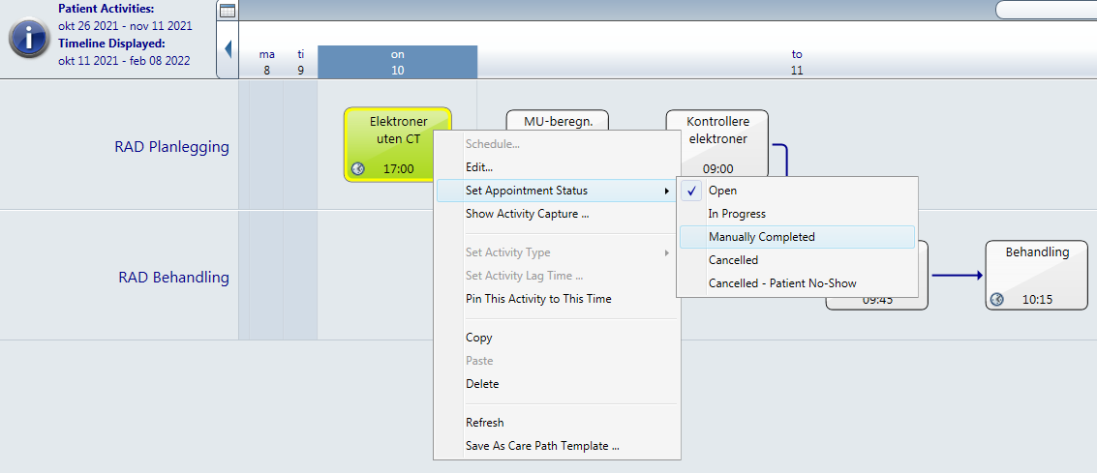

Figur : Pasienten har forlatt lokalet og oppmøtet kan fullføres

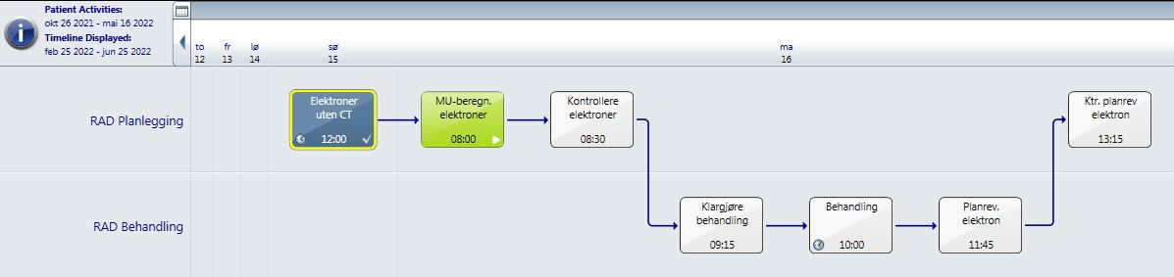

Figur Det er nå klart for å lage en plan i Aria

**Hjem**

Gå til Home (trykk på huset oppe til venstre). Nå skal oppgaven «MU-beregn. elektroner» være tilgjengelig på fiksering sin «tab»:

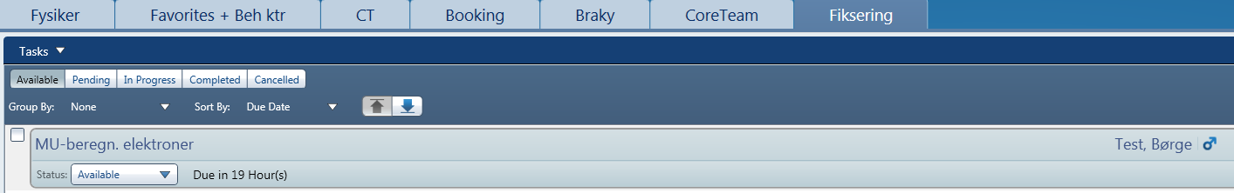

Figur Oppgaven MU-beregn elektroner er tilgjengelig

Trykk på teksten «MU-beregn. elektroner» for å gå til arbeidsområdet Plan Parameters.

## Plan Parameters

Til venstre i arbeidsflaten «Plan Parameters» ser du pasientens course og rekvisisjon. Høyreklikk på rekvisisjonen og velg «Create Plan». Hvis det er flere målvolum som skal behandles; velg «Create One Plan Per Prescribed Target». I eksempelet som følger velger vi å opprette to planer.

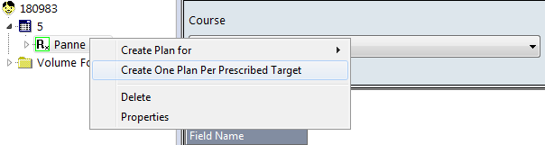

Figur 7 Det lages en elektronplan per målvolum som skal behandles. Dersom målvolumene er rekvirert i ulike rekvisisjoner (hvis de skal ha ulikt antall fraksjoner) må denne prosessen gjentas for hver rekvisisjon

I vinduet «Create several plans from RT Prescription»: velg hvilke målvolum du vil lage planer fra, normalt skal alle være krysset av.

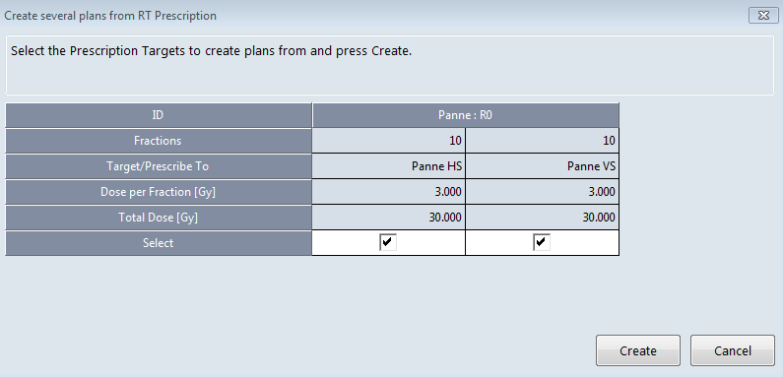

Figur 8 Velg de målvolumene du ønsker å lage plan til og trykk Create

De følgende 8 stegene må gjentas for hver plan som skal lages:

1 Gi ID og navn til planen som beskriver anatomisk region, i vinduet «Plan Details». Resten er fylt ut automatisk fra rekvisisjonen. For at planene skal sorteres hensiktsmessig bør planene nummereres i den rekkefølgen de skal behandles i ved å sette et nummer først i PlanID.

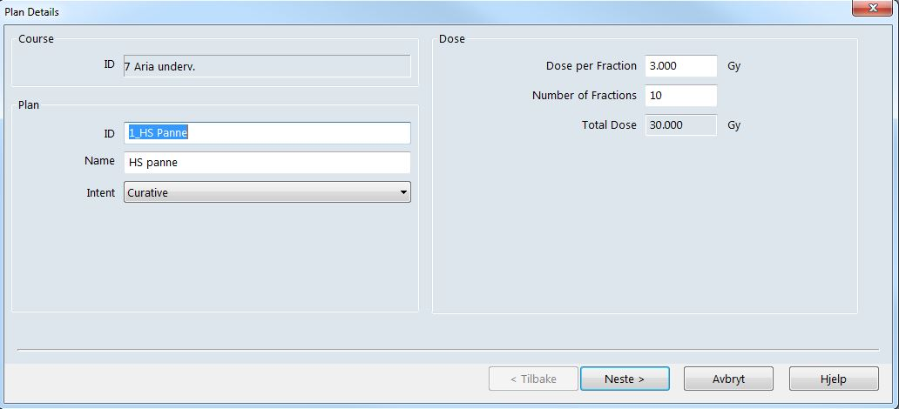

Figur 9 Den første planen har fått passende ID og navn. Start alltid ID med et tall som representerer plasseringen i rekkefølgen planene skal behandles i

2 Trykk «New Reference Point» i vinduet «Select Primary Reference Point» for å lage et referansepunkt for dosetelling.

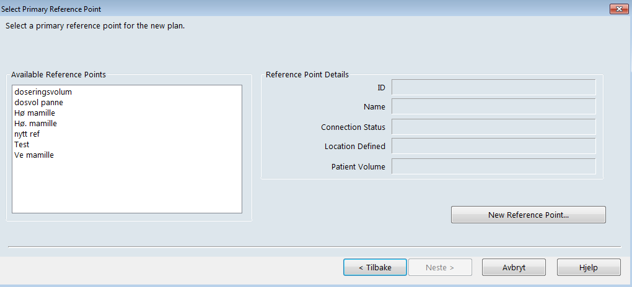

Figur 10 Trykk på «New Reference Point»

3 I vinduet «Reference Point Properties»: Gi referansepunktet en ID som samsvarer med målvolumet. Opprett så et nytt volum ved å trykke på «New» til høyre for «Patient Volume»

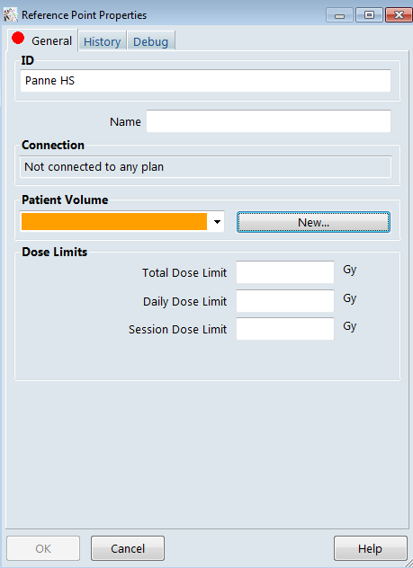

Figur 11 Trykk på New for å lage et nytt pasientvolum

4 I vinduet «Patient Volume Properties»: Gi pasientvolumet navn som samsvarer med målvolumet. Velg «Irrad Volume» fra nedtrekkslisten «Volume Type». Legg deretter til regionskode ved å trykke på Search og velge Regionkode-Visir i nedtrekksmenyen. Søk deretter opp og velg passende kode. Trykk OK.

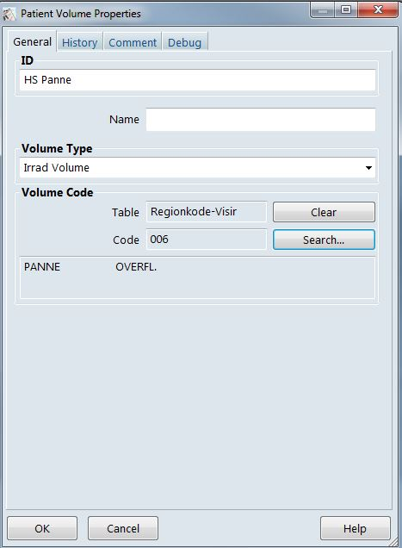

Figur 12 Pasientvolumet må tilordnes en ID og en type. ID settes lik som målvolumet. Her legges også regionskoden til ved å trykke Search

5 Fyll ut total, daglig og fraksjonsvis dosegrense i vinduet «Reference Point Properties» og trykk OK.

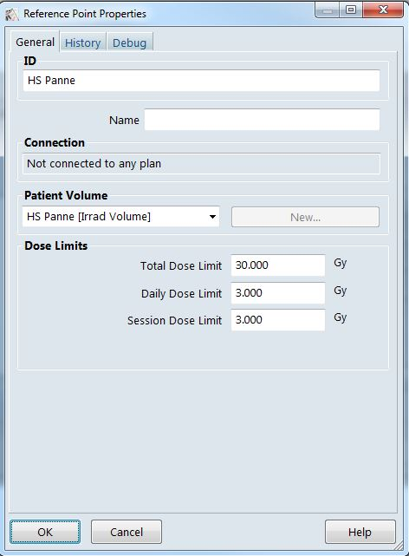

Figur 13 Dosegrenser totalt, per dag og per fraksjon må fylles ut

6 Trykk «Neste» i bildet «Select Primary Reference Point».

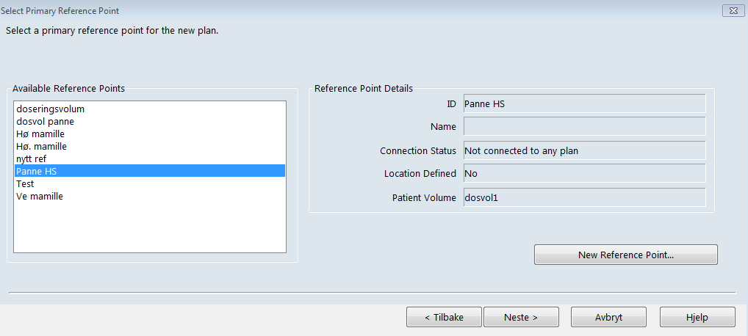

Figur 14 Neste!

7 Velg korrekt apparat i vinduet «Select Treatment Machine» og trykk «Neste».

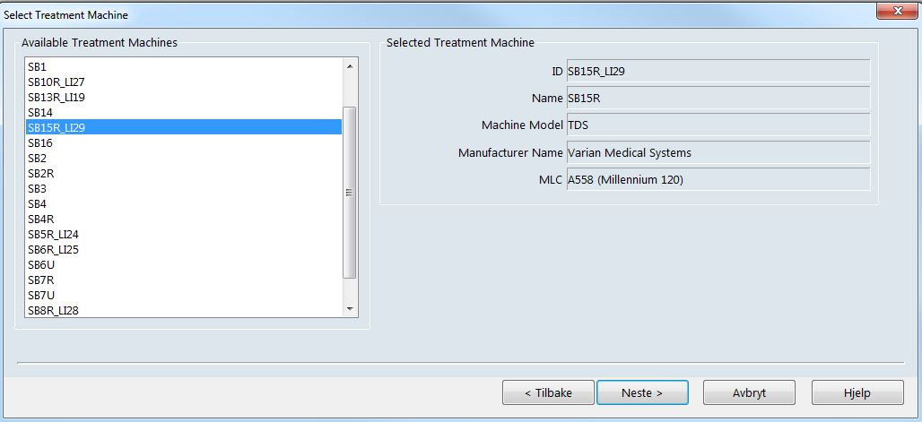

Figur 15 Velg riktig maskin. I dette eksempelet er SB15R valgt

8 Velg korrekt pasientleie i vinduet «Select Patient Position» og Trykk «Fullfør»

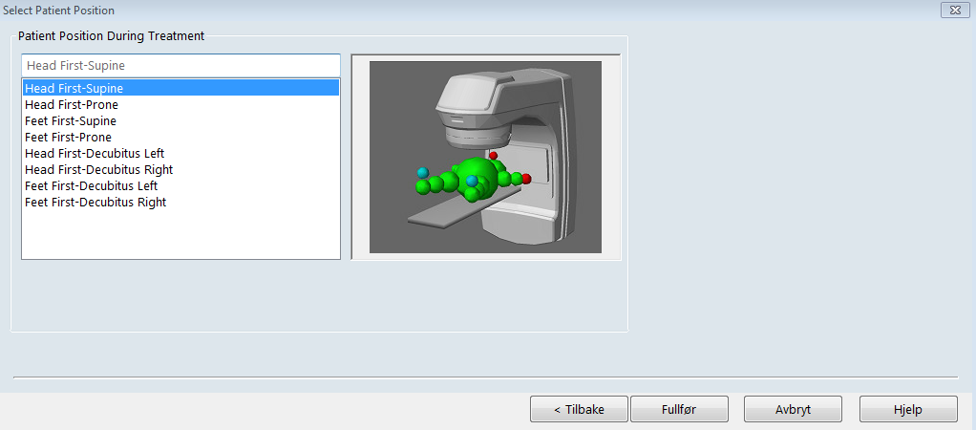

Figur 16 Velg riktig pasientleie. «Decubitus Left» og «Decubitus Right» betyr hhv. venstre og høyre sideleie

Gjenta steg 1-8 for hver plan (hvert elektronfelt) som skal lages.

Når alle planene er opprettet vil de bli synlige i trestrukturen til venstre i bildet. Merk at planen(e) nå ligger under rett rekvisisjon. NB! Hvis man lager en plan på en annen måte enn i denne oppskriften, for eksempel ved copy/paste funksjonalitet: sjekk at planen ligger under rett rekvisisjon (kan sees ved å høyreklikke på planen – Properties – RT Prescription)

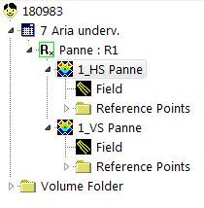

Figur Planene 1\_HS Panne og 2\_VS Panne er opprettet og ligger sortert under rett rekvisisjon

Følgende aktiviteter må gjøres for hver plan:

9 Fyll ut feltparametere som mangler slik:

* Field ID = Fortsett i stigende rekkefølge fra siste felt i Mosaiq eller Aria.
* Technique = Static
* Energy = aktuell elektronenergi i planen
* Doserate = 600 MU/min
* MU = aktuell MU regnet ut fra kalkulator eller doseringstabell
* Dose = rekvirert dose for planen
* Tol. table = RAD dir. 1. fx
* Planned SSD = planlagt SSD, normalt 100 cm
* Gantry Rtn = 0
* Coll Rtn = 0
* Accessory Mount = aktuell tubus (A06 = 6x6, A10 = 10x10 osv…)
* ElectronAperture = CustomFFDA eller CustomFFDA6 hvis 6x6 tubusen brukes.
* Couch Rtn = 0

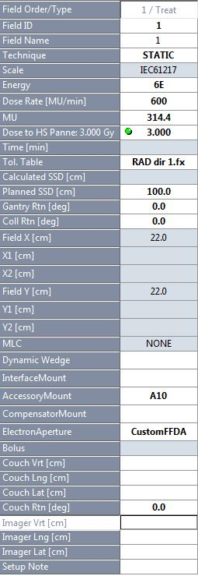

Figur Eksempel på ferdig utfylt felt

10 Nå kan planen godkjennes. Høyreklikk på planen og velg Plan approval -> Planning approved.

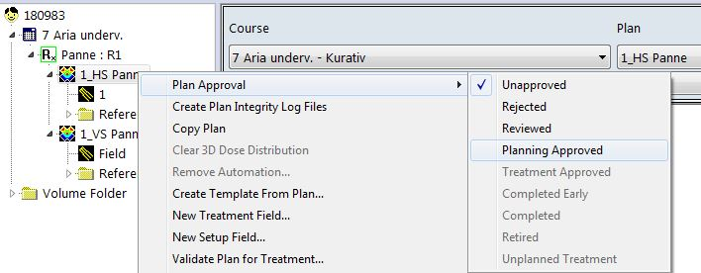

Figur Plangodkjenning gjøres ved å høyreklikke på planen og velge Planning Approved

11 I vinduet Planning Approval – Warnings and Errors kommer det opp et varsel om at SSD ikke kan beregnes og at kollisjon ikke kan sjekkes. Hvis dette er eneste varsel: trykk neste, hvis ikke forsøk å finne ut hva som er galt.

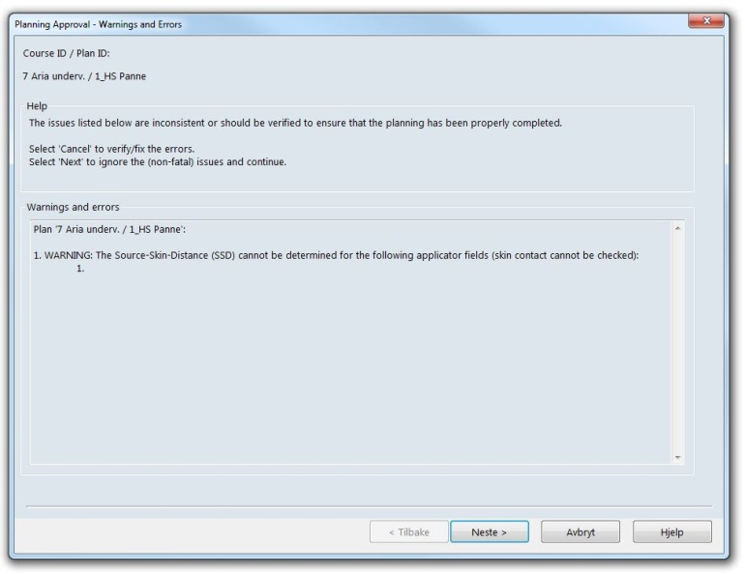

Figur 20 Varsel om SSD er vanlig og kan ignoreres. Andre varsler bør undersøkes

12 Sjekk at informasjonen i vinduet «Planning Approval – Dose Summary» stemmer og trykk «Neste».

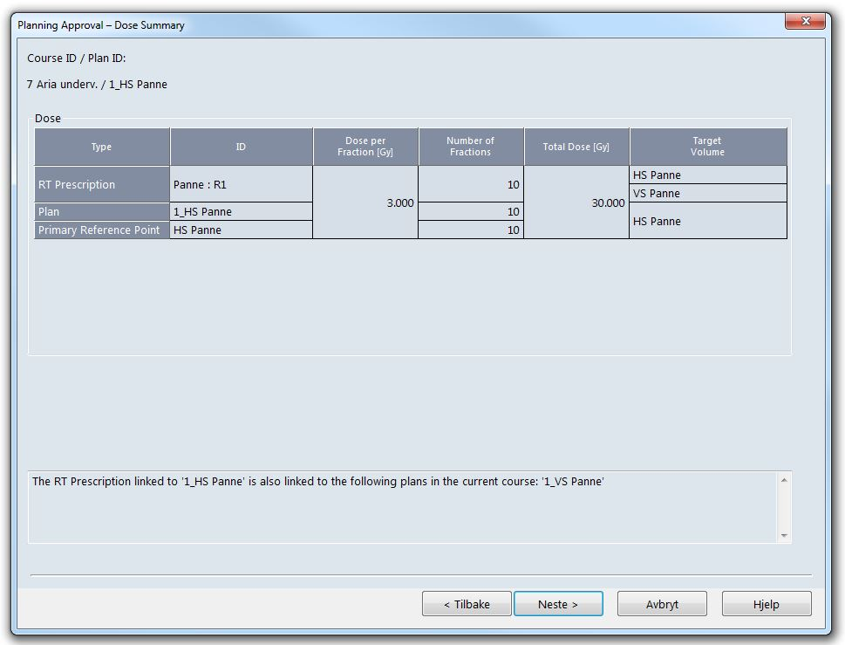

Figur 21 Oppsummering av dosebidrag fra plan 1\_HS Panne. Under står det informasjon om at en annen plan også er lenket til samme rekvisisjon

13 Huk av for OK på SSD i vinduet Planning Approval – Parameters og trykk «Fullfør».

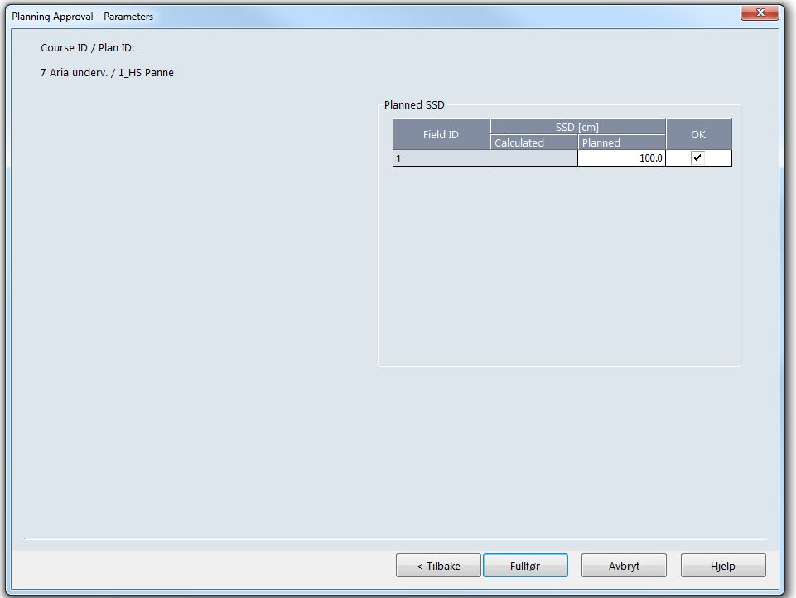

Figur 22 SSD er ok (selv om den ikke kan beregnes av Aria

14 Signer planen i vinduet «Approval in Plan Parameters». Dette gjelder som stråleterapeut sin signatur.

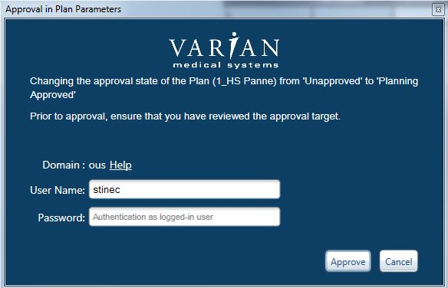

Figur 23 Signer med OUS brukernavn og passord

Gjenta punkt 9-14 for alle resterende planer

## Treatment Preparation

Gå til modulen Treatment Preparation. For hver plan gjøres følgende:

15 Fyll inn koden til innsatsen. Dette gjøres i linjen ved siden av «Custom FFDA», til høyre for «Electron Aperture».

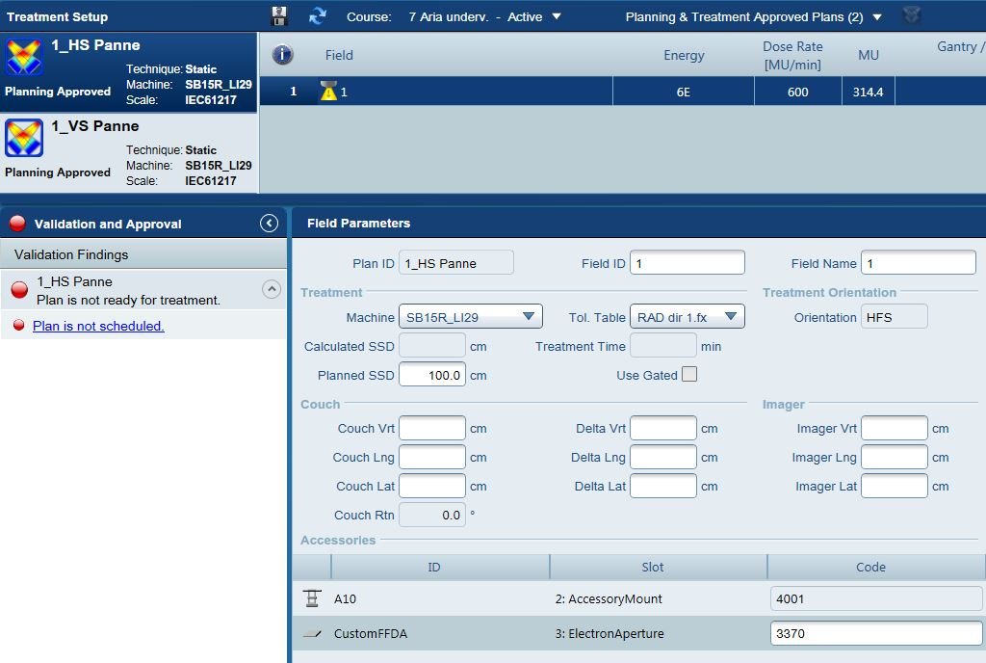

Figur 24 FFDA-koden til innsatsen fylles inn ved siden av feltet "Electron Aperture"

16 Marker planen under Treatment Setup oppe til venstre. Trykk på knappen Manage Setup Notes. I vinduet Add/Edit Setup Field Note skrives informasjon om fiksering, tubus, innsats og ev. bolus. Trykk lagre (diskett-symbol).

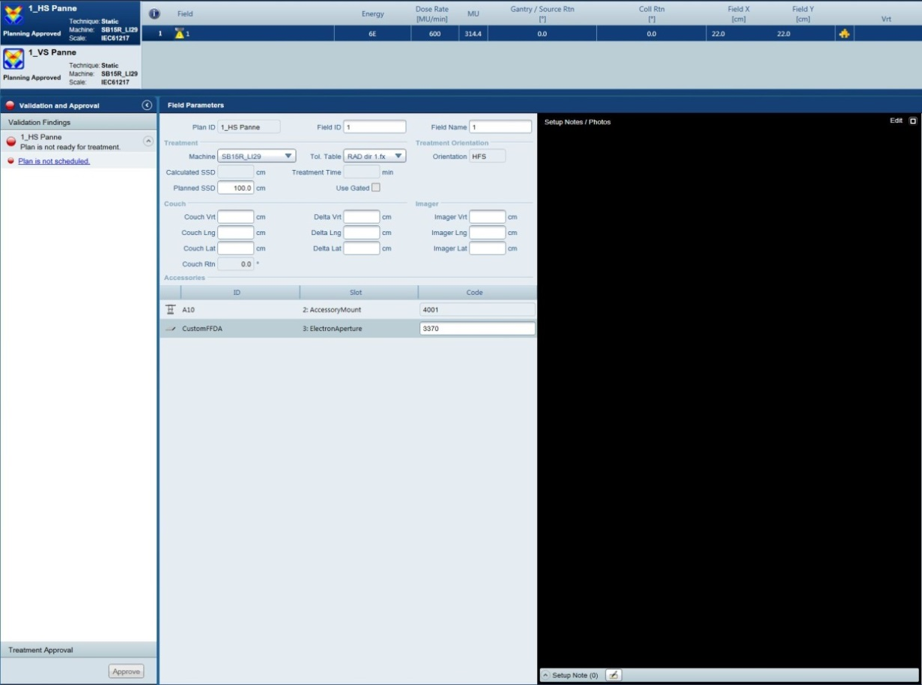

Figur 25 Pasientinnstilling legges inn ved å trykke på knappen nederst på skjermen

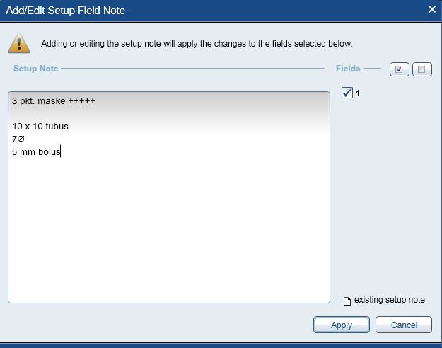

Figur 26 Informasjon som er viktig for behandling skrives i vinduet «Add/Edit Field Note»

17 Legg inn foto av fiksering og av felttegningen, samt ansiktsfoto, ved å trykke «Add Photo(s)».

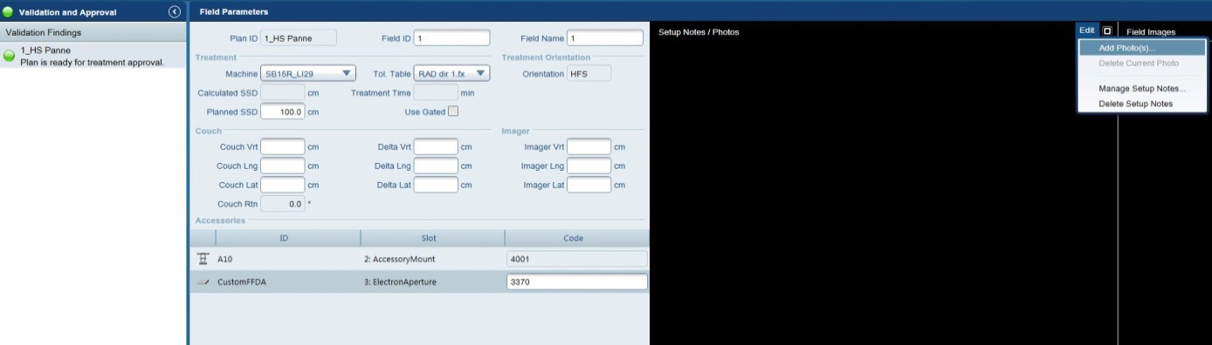

Figur 27 Legg inn aktuelle foto i vinduet «Add Photo(s)»

Gjenta punkt 15-17 for alle planene som er laget.

## Plan Scheduling

Gå til modulen Plan Scheduling

Trykk på knappen “Schedule” for hver plan som er laget. Når dette er gjort skal det dukke opp like mange blå bokser til høyre for hver plan som det er antall fraksjoner i planen. Trykk save (diskett-ikonet).

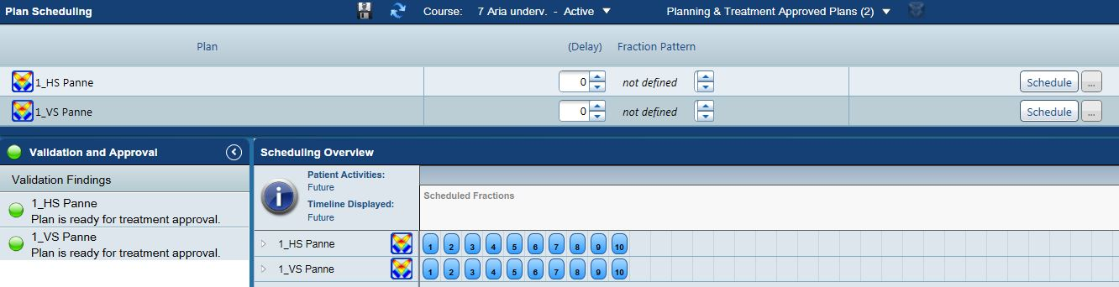

Figur 28 Ved å trykke på Schedule får man opprettet tilgjengelige fraksjoner for behandlingsmaskinen

## Bolus (Patient Alert)

Hvis en plan skal behandles med bolus må det legges inn en Patient Alert. Denne vil dukke opp på behandlingsskjermen ved hver behandling og må signeres før beskjeden forsvinner. Gå inn i modulen «Encounter» og velg «Patient Alerts». Trykk «new» og legg inn en tekst om at det er bolus på planen (spesifiser plannavn)

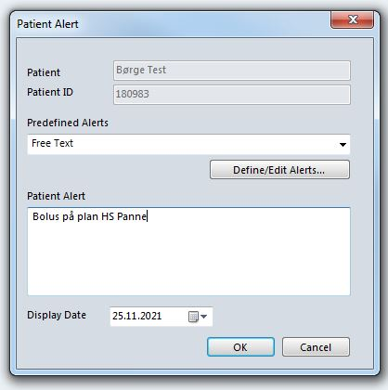

Figur 29 Hvis pasienten har bolus legges dette inn som en Patient Alert i modulen Encounter

Trykk på det lille arket ved siden av «Done»-knappen og skriv inn informasjon fra utregningen av MU (for Varian: Antall MU/Gy) og diodeforventningsverdi. Trykk «Done» – planen er nå til sjekk hos fysiker! Når «Done» trykkes opprettes samtidig en forhåndsbestemt planleggingskode (WEGX). Dette skjer helt av seg selv.



Figur 31 Når Done trykkes sendes planen til fysikersjekk